Перевернуть слова:
- ЛАЗ 6. АВАНС
- ПАРК 7. ВИТОК
- ПУЛЯ 8. ДРАМА
- СЕРП 9. ГРАНИТ
- БЕЛЯК 10. БУКСИР
Нарисовать 5 раз квадрат, 5 раз круг, 5 раз треугольник:

Вычеркнуть выделенную букву:
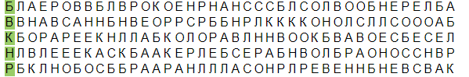
Расшифровать таблицу:
Образец:
# | $ | % | + | ! | * | = | ○ | ∆ | ↔
0 | 1 | 2 | 3 | 4 | 5 | 6 | 7 | 8 | 9

Задание:
↔ | # | + | = | * | ! | ○ | + | * | ∆ | % | ↔ | $ | ! | = | #

Написать 12 слов-глаголов (отвечают на вопрос что делать?)

